２０１９年５月２３日

西大和学園補習校

　　　　　　　　　　　　　　　運動会　保護者教員リレー担当　赤堀千恵(IV)・洞口絵美(Lo)

**運動会当日の保護者競技リレーについて**

　平素は本校教育活動に多大なご理解とご支援をいただき、厚く御礼申し上げます。運動会の保護者競技にお申し込みいただきありがとうございます。当日の動きについてご連絡させていただきます。残念ながらご都合がつかなくなった場合は当日までに学校までお知らせいただければ大変助かります。不行き届きな点があるかと思いますが、どうぞよろしくお願いいたします。

○集合時間 ６月１日（土）　昼食中　12時20分頃

当日の流れによって変更になる可能性があります。集合時間は放送にて案内致します。

集合時間を過ぎてもいらっしゃらない場合は、参加できないことがございます。

○組／走順 ３・４ページをご参照ください。

※誠に勝手ながら、走順を決めさせていただきました。当日チームで相談をして頂き、順番を変えて頂くことは可能です。

　　よろしくお願いいたします。

○競技の予定

12時20分 本部の裏に集合　チーム顔合わせ、ウォーミングアップ

12時３0分 入場・競技開始

○競技のルール

・１チーム１４人

・５チーム対抗（赤IV①／青IV②／黄Lo①／白Lo②／緑PV）

・１人１００ｍ（トラック半周）

・バトンゾーンは約10m。　コーナートップを行う。

・スタート・ゴール共に本部前。

○当日は運動に適した服装でお越しください。

競技中の怪我には十分ご注意ください。競技中の怪我に関しては、学校では責任を負い

かねます。学校の保険も適用できません。予めご了承ください。

＜会場図＞

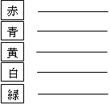

**★集合場所★**

**１２時２０分**

**本部裏にお集まりください**

本部テント

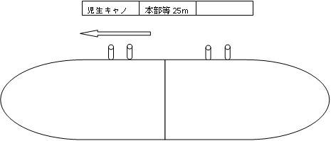

奇数走者のスタート位置

①③⑤⑦⑨⑪⑬

奇数走者のスタート位置

②④⑥⑧⑩⑫⑭

会場出入り口

出走奇数番のスタート位置

①③⑤⑦⑨⑪⑬

出走奇数番のスタート位置

①③⑤⑦⑨⑪⑬

出走奇数番のスタート位置

①③⑤⑦⑨⑪⑬

出走奇数番のスタート位置

①③⑤⑦⑨⑪⑬

＜２０１９年度保護者教員リレーメンバー表＞

※走順を決めてはおりますが、当日チームで相談をして頂き、順番を変えて頂くことは可能です。

よろしくお願い致します。



